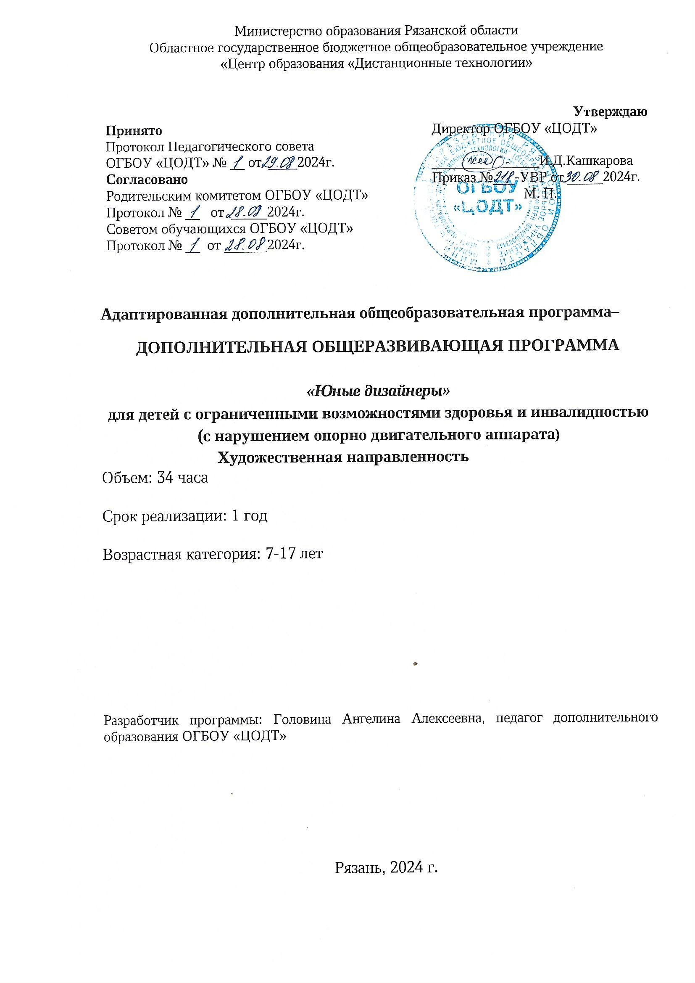
Пояснительная записка.
Программа «Юные дизайнеры » составлена с учетом требований современной педагогики, апробирована на занятиях с детьми с ОВЗ и позволяет педагогу использовать различные способы и приемы обучения при создании работы, применять личностно-ориентированный подход. Программа относится к программам художественной направленности, способствует созданию условий для формирования творческой личности, развития наглядно-образного мышления. Может стать предпосылкой творческой деятельности взрослого человека - рабочего, ученого, инженера, художника, представителя любой профессии.

Направленность программы – художественная.
Адаптированная дополнительная общеобразовательная общеразвивающая программа для обучающихся с ОВЗ и инвалидностью «Юные дизайнеры» разработана в соответствии с нормативно-правовыми документами:
• Федеральный закон от 29.12.2012 г. № 273 – ФЗ (ред. от 16.04.2022 г.)
«Об образовании в Российской Федерации»;
• Федеральный проект «Успех каждого ребенка» (утв. президиумом Совета при Президенте РФ по стратегическому развитию и национальным проектам, протокол от 24.12.2018 г. №16);
• Письмо Минобрнауки России от 29.03.2016 г. № ВК-641/09
«О направлении методических рекомендаций» (вместе с «Методическими рекомендациями по реализации адаптированных дополнительных общеобразовательных программ, способствующих социально- психологической реабилитации, профессиональному самоопределению детей с ограниченными возможностями здоровья, включая детей-инвалидов, с учетом их особых образовательных потребностей»);
• Приказ Министерства просвещения Российской Федерации от 09.11.2018 г. №196 «Об утверждении порядка организации и осуществления образовательной деятельности по дополнительным общеобразовательным программам»;
• Приказ Министерства образования и науки РФ «Об утверждении Порядка обеспечения условий доступности для инвалидов объектов и предоставляемых услуг в сфере образования, а также оказания им при этом необходимой помощи» от 09.11.2015 г. № 1309;

• Конвенция о правах ребенка (резолюция 44/25 Генеральной Ассамблеи ООН от 20.11.1989 г.).

Новизна адаптированной дополнительной общеобразовательной общеразвивающей программы «Юные дизайнеры» заключается в том, что она составлена на основе знаний возрастных психолого-педагогических, физических особенностей детей с ограниченными возможностями здоровья. Предоставляет возможность осуществлять индивидуальный подход к каждому обучающемуся, раскрывает его личные задатки, развивает художественно-эстетический вкус.
Обучение по программе дает возможность социализации детей с ОВЗ, их включение в общественно-значимую деятельность.

Актуальность программы обусловлена целями, заложенными в Концепции развития дополнительного образования: создание условий для творческого развития личности; мотивация личности к познанию и творчеству.
Программа имеет художественную направленность и создает условия, обеспечивающие развитие творческих способностей детей с учетом их возможностей и мотивации, позволяет формировать те социально-психологические функции, которые заблокированы у детей с ОВЗ от рождения, либо утрачены вследствие болезни или травмы.
Психолого-педагогическая характеристика обучающихся с НОДА
Категория детей с нарушениями опорно-двигательного аппарата -неоднородная по составу группа школьников. Группа обучающихся с нарушениями опорно-двигательного аппарата объединяет детей со значительным разбросом первичных и вторичных нарушений развития. Отклонения в развитии у детей с такой патологией отличаются значительной полиморфностью и диссоциацией в степени выраженности. В зависимости от причины и времени действия вредных факторов отмечаются виды патологии опорно-двигательного аппарата (типология двигательных нарушений И.Ю. Левченко, О.Г. Приходько; классификация, К.А. Семеновой, Е.М. Мастюковой и М.К. Смуглиной; Международная классификация болезней 10–го пересмотра).

Педагогическая целесообразность
программы заключается в освоении детьми с ОВЗ приемов работы с разными материалами и обучение различным техникам выполнения работ. Занятия в швейной мастерской не только формируют эстетический вкус, знакомят их с изделиями швейного производства и основами дизайна, но и помогут воспитаннику правильно сориентироваться в выборе профессии и подготовить его к самостоятельной жизни и успешной интеграции в общество.

Цель: Создание условий для формирования творческой личности, способной проявлять себя как индивидуальность. Подготовка воспитанников к самостоятельной жизни.

Задачи:
Обучающие:
• освоение первоначальных знаний о видах швейной деятельности

• искусства дизайна и моделирования изделий,
развитие и совершенствование эстетического вкуса;
• воспитание творческой активности ребёнка, ценящей в себе и
других такие качества, как доброжелательность, трудолюбие, уважение
к творчеству других;
• воспитание самостоятельности и ответственности, развитие
самоконтроля;
• формирование эмоционально-ценностного отношения
к окружающему миру через художественное творчество;
• восприятие духовного опыта человечества – как основу
приобретения личностного опыта и само созидания;
• развитие нравственных и эстетических чувств: любви к родной
природе, своему народу, Родине, уважения к ее традициям,
многонациональной культуре;
• формирование устойчивого интереса к занятиям
художественным творчеством;
• формирование навыков коммуникации и межличностного
сотрудничества;
• воспитание аккуратности, прилежания, умения доводить начатую
работу до конца.
Развивающие: (включают коррекционные):
• развитие логического и образного мышления, пространственного
воображения, памяти, внимания;
• развитие образного и ассоциативного восприятия окружающего
мира;
• развитие навыков сознательной регуляции собственного
поведения в обществе;
• коррекция мотивационной и эмоционально-волевой сферы;
• развитие способностей к социализации и адаптации к жизни
в обществе;
• развитие мелкой моторики рук и тактильного восприятия;
• развитие природных возможностей ребенка с учетом его
индивидуальных особенностей и интересов;
• формирование организационно-управленческих умений и навыков,
обеспечивающих совместную деятельность в группе, сотрудничество,
общение (адекватно оценивать свои достижения и достижения других,
оказывать помощь другим, разрешать конфликтные ситуации).

Планируемые результаты обучения:
Предметные: Прошедшие обучение по дополнительной общеобразовательной программе «Юные дизайнеры » будут знать:
- правила техники безопасности, требования к организации рабочего места;
- свойства и особенности различных тканей и техники работы с ними;
- назначение ручных и машинных швов;
- характеристики швейных машин.
будут уметь:
- пользоваться инструментами, материалами, приспособлениями по швейному делу;
- выполнять ручные швы;
- выполнять различные виды ручныхшвов;
- моделировать изготавливать небольшие швейные изделия.

Личностные:
• смогут применять полученные знания в собственной творческой
деятельности;
•получат знания терминологии дизайна и моделирования изделий
;
• будет сформирована мотивация к творческому труду, работе
на результат;
• будут сформированы нравственные и эстетические чувства: любви
к родной природе, своему народу, Родине, уважения к её традициям,
многонациональной культуре;
• будут сформированы навыки сотрудничества со взрослыми
и сверстниками в разных социальных ситуациях, умение не создавать
конфликтов и находить выходы из спорных ситуаций.
• будут сформированы этические чувства, доброжелательности
и эмоционально-нравственной отзывчивости, понимания и сопереживания
чувствам других людей.
Метапредметные:
• формирование умений ставить цель – создание творческой работы,
планировать достижение этой цели, создавать вспомогательные эскизы в
процессе работы;
• оценивание получающегося творческого продукта и соотнесение его
с изначальным замыслом, выполнение по необходимости коррекции либо
продукта, либо замысла;
• соотнесение целей с возможностями;
• определение временных рамок; шагов решения задачи;
• умение задавать вопросы и умение получать помощь;
• умение обосновывать свою точку зрения (аргументировать,
основываясь на предметном знании);
• способность принять другую точку зрения, отличную от своей;
• способность работать в команде;
• выслушивание собеседника и ведение диалога.
Коррекционные:
• будет сформировано умение контролировать собственное
эмоциональное состояние; адекватно оценивать свои достижения;
• будет улучшение качеств познавательной сферы: внимания, памяти,
мышления, эмоционально-волевой сферы; улучшение мелкой моторики
и тактильного восприятия;
• будут сформированы коммуникативные навыки, позволяющие
успешно взаимодействовать с другими людьми, делиться своими мыслями,
эмоциями, впечатлениями.
Уровень программы – ознакомительный.
Объем – 34 часа
Срок освоения программы – 1 год.
Форма обучения – очная, с применением ДОТ

Особенности организации образовательного процесса
Учет рекомендаций ПМПК, психолого-педагогических особенностей учащихся с НОДА (нарушение опорно-двигательного аппарата) и их особых образовательных потребностей определяет ряд особенностей организации образовательного процесса:
- наглядно-действенный характер содержания образования и упрощение системы учебно-познавательных задач, решаемых в процессе образования;
- специальное обучение «переносу» сформированных знаний и умений в новые ситуации взаимодействия с действительностью;
- специальная помощь в развитии возможностей вербальной и невербальной коммуникации;
- коррекция произносительной стороны речи; освоение умения использовать речь по всему спектру коммуникативных ситуаций;
- обеспечение особой пространственной и временной организации образовательной среды;
- максимальное расширение образовательного пространства – выход за пределы образовательного учреждения.
Для данной группы обучающихся: учет особенностей и возможностей обучающихся реализуется через образовательные условия (специальные методы формирования графо-моторных навыков, пространственных и временных представлений, специальное оборудование, сочетание учебных и коррекционных занятий). Специальное обучение и услуги должны охватывать физическую терапию, психологическую и логопедическую помощь. Для детей с тяжелыми нарушениями речи при церебральном параличе может понадобиться вспомогательная техника. В частности: коммуникационные приспособления от простейших до более сложных, в которых используются голосовые синтезаторы (коммуникационные доски с рисунками, символами, буквами или словами). Обучающиеся с нарушениями опорно-двигательного аппарата в сочетании с ЗПР нуждаются в разработке опор с детализацией в форме алгоритмов для конкретизации действий при самостоятельной работе

Общая характеристика программы «Юные дизайнеры»:
Адаптированная дополнительная общеобразовательная общеразвивающая программа построена по модульному принципу, каждый из которых включает в себя различные техники.
Программа «Юные дизайнеры » предназначена для детей от 10 до 18 лет, является практико - ориентированной и состоит из трех модулей, каждый из которых можно рассматривать и как самостоятельную завершенную единицу и как часть одной целой программы. Переход из одного модуля в другой происходит не зависимо от времени обучения, а определяется возможностями ребенка: обучение по каждому модулю может продолжаться от одного до трех лет с выполнением работ от простых к изготовлению более сложных видов изделий. Каждый модуль состоит из блоков, которые определяют только основные конструкции и не ограничивают свободу в выборе пошиваемых изделий.

Тематический план предусматривает два уровня усвоения материала - основной и индивидуальный для воспитанников, более легко справляющихся с работой. Виды занятий:
- занятия;
- занятие-игра;
- беседа;
- викторина;
- занятие-конкурс;
- практикум;
- открытое занятие;
- занятия - творческая лаборатория;
- работа с технологическими картами;
- занятие-соревнование;
- занятие-прогноз;
- выставка.

Методы и приемы:
Словесные: беседа, диалог, анализ образца, рассказ.
Наглядные: показ образца изделия, иллюстрации, презентация, показ
видеоматериалов, организация выставок
Практические: показ технологических приемов, тренировочные упражнения. Объяснительно - иллюстративные: объяснение, чертежи, схемы, таблицы, журналы.

Модуль «Первые шаги»

№  п/п | Наименование разделов тем | Общее количество учебных часов | Теория | Практика
1 | Знакомство с мастерской: «Путешествие в швейное королевство»; «Ухаживаем за своей одеждой»;  «Ниточка, иголочка» «Веселые узелки»; Угадайка»;  «Мисс суперпуговка». | 7 | 1 | 6
2 | Первое изделие: «Первые стежки»; «Первая салфетка». | 10 | 2 | 8
3 | Изготовление подарка «Сувенир» | 3 | 1 | 2
4 | «Сами сделаем, сами поиграем» игрушка — мотанка: «Зайчик на пальчик» «Колокольчик» «Мальчик и девочка» | 9 | 1 | 8
5 | «Петелька за петелькой»:  «Нить волшебница». | 4 | 1 | 3
6 | Итоговое занятие «Что умеют наши ручки» | 1 | 1 | -
 | Всего часов | 34 | 4 | 30

Содержание изучаемого материала:

В первом модуле «Первые шаги» в виде отдельных блоков изучаются преимущественно технологии ручной художественно - прикладной обработки ткани, которые технологически безопасны для воспитанников данного возраста, не требуют значительных физических усилий и в то же время работа с ними способствует интеллектуальному, эстетическому и познавательно - трудовому развитию детей. В процессе технологической деятельности у детей развивается мелкая моторика рук и пальцев, что способствует более интенсивному развитию умственных способностей детей. Большое внимание уделяется воспитанию добросовестного отношения к труду, изучению его роли в жизни человека и общества.
Задачи первого модуля:
- Создание условий для формирования знаний, умений и навыков по изготовлению салфетки, сувенира, народной куклы.
- Овладение начальными трудовыми умениями и навыками.
- Освоение знаний о роли трудовой деятельности человека в преобразовании окружающего мира.
- Развитие мелкой моторики рук, внимания, зрительной
чувствительности, познавательного интереса
- Воспитание трудолюбия, аккуратности в работе, бережного отношения к материалам и инструментам, эмоциональной отзывчивости к красивому и желания создавать своими руками красивые предметы.

Тематический план первого модуля
№ занятия | Количество часов |  |  | Тема Занятия
Занятие №1 | 1 ч. |  |  | Вводное. Правила техники безопасности и санитарно - гигиенические требования в кабинете труда.
Занятие №2 Занятие №3 | 1ч. |  |  | Виды одежды, назначение и уход за ней.
Занятие №4 Занятие №5 | 1 ч. |  |  | Знакомство с материалами и инструментами.
Занятие №6 Занятие №7 | 1 ч. |  |  | Приемы обучения шитью: отмеривание ниток, завязывание узелка, закрепление нити во время работы.
Занятие №8 Занятие №9 |  |  | 1 ч. | История фурнитуры. Ознакомление с видами фурнитуры, ее подбора и пришива (пуговицы, крючки, кнопки).
Занятие №10 Занятие №11 |  |  | 1 ч. | Выполнение образцов пришива фурнитуры.
Занятие №12 Занятие №13 |  | 1ч. |  | Общие сведения о тканях и нитках. Выбор ниток и иголок.
Занятие №14 Занятие №15 |  | 1 ч. |  | Изучение и усвоение ручного шва «вперед иголку» и его варианты.
Занятие №16 Занятие №17 |  | 1 ч. |  | Изучение и усвоение ручного шва «через край» и его варианты
Занятие №18 Занятие №19 |  | 1 ч |  | Изучение и усвоение ручного шва «через край» и его варианты
Занятие №20 Занятие №21 |  | 1ч. |  | Тамбурный шов «цепочка» и его варианты.
Занятие №22 Занятие №23 |  | 1 ч. |  | Выполнение рисунка тамбурным швом.
Занятие №24 Занятие №25 |  | 1ч. |  | Выполнение рисунка тамбурным швом.
Занятие №26 Занятие №27 |  | 1 ч. |  | Шов петельный и его варианты.
Занятие №28 Занятие №29 |  | 1ч. |  | Украшающий стебельчатый шов и его варианты.
Занятие №30 Занятие №31 |  | 1 ч. |  | Обработка края салфетки бахромой.
Занятие №32 Занятие №33 |  | 1 ч. |  | Подготовка к вышивке. Подбор рисунка.
Занятие №34 |  | 1 ч. |  | Перевод рисунка на ткань.

№ | Дата начала | Дата окончания | Кол-во часов в неделю | Количество  учебных недель
 | 01.09.2024 | 31.05.2025 | 1 | 34

Материально-техническое обеспечение
Кабинет, оборудованный в соответствии с требованиями СанПиН в части светового режима (обеспечение беспрепятственного прохождения в помещения естественного света, одновременное использование естественного и искусственного освещения, возможность регулировать естественное и искусственное освещение, возможность использования дополнительного индивидуального источника света на рабочем месте). Учебное помещение должно иметь достаточно свободного пространства для игр, тренинговых занятий. Рабочее место учащегося должно быть просторным – гораздо больше, чем традиционная половина парты, поскольку возможна работа с бумагой большого формата, к тому же многие технологии предполагают использование значительного количества материалов, требующих большого пространства для размещения.
Оборудование учебного кабинета:
- наглядные пособия по обработке отдельных деталей и узлов швейных изделий;
- посадочные места по количеству воспитанников;
- универсальные швейные машины;
- оверлок;
- стол для раскроя;
- утюги;
- гладильная доска;
- швейные принадлежности и инструменты (иглы, нитки швейные, фурнитура, распарыватели, ножницы, клей и т. д.)
- ткань - в ассортименте
Реализация АДООП «Юные дизайнеры» должна обеспечиваться доступом каждого учащегося к библиотечным фондам и фондам фонотеки, аудио и видеозаписей, формируемым в соответствии с перечнем учебных предметов учебного плана.
Во время самостоятельной работы учащиеся могут быть обеспечены доступом к сети Интернет.

Библиотечный фонд образовательной организации должен быть укомплектован печатными или электронными изданиями основной и дополнительной учебной и учебно-методической литературы по всем учебным предметам. Библиотечный фонд помимо учебной литературы должен включать официальные, справочно-библиографические и периодические издания.
Образовательная деятельность должна быть алгоритмизирована. Педагогу необходимо предоставить учащимся план работы, а также при необходимости письменные/ наглядные /схематические инструкции.
Форма организации деятельности учащихся на занятии: групповая, индивидуально-групповая, индивидуальная. Объяснение нового материала осуществляется с помощью словесного и наглядного методов обучения. Важным элементом является алгоритмизация деятельности; использование простых пошаговых схем, алгоритмических предписаний, таблиц, памяток.
В практике работы используются следующие методы работы:

Работа по программе «Юные дизайнеры» помогает выявлять индивидуальные интересы, потребности и способности детей на разных возрастных этапах и удовлетворять их в творческой деятельности, реально эффективно развивать личностно-деловой потенциал воспитанников.
Для успешной реализации программы разработаны и применяются следующие дидактические материалы: иллюстративный и демонстрационный материал:
- иллюстрации с изображением образцов изделий;
- альбомы для образцов;
- иллюстративный материал к теме «Виды тканей»;
- образцы изделий;
- схемы с образцами основных приемов выполнения швов,
- мультимедийные материалы. раздаточный материал:
- шаблоны для первого года обучения;

Современные педагогические технологии, используемые на
занятиях:
• здоровье-сберегающие технологии;
• ИКТ технологии, электронные образовательные ресурсы;
• игровые технологии.
• технология арт-терапии.

Формы текущего контроля:
- беседа (опрос),
- тест, анкетирование,
- представление творческой работы,
- выставка.
Промежуточная аттестация – форма контроля, определяющая успешность обучения в течение всего учебного года и подведение итогов за контролируемый период (год). Формами промежуточной аттестации является выставка итоговых работ, портфолио обучающегося, сформированного из фото работ, выполненных в результате освоения программы. Каждый обучающийся представляет на выставку работы (изделия) выполненные в различных техниках.

Список литературы
1. А.А. Иванова Лоскутное шитьё - М.: ОЛМА МедиаГрупп, 2010.
2. З.Д. Крузаирова Школа Белошвейки - М.: Ниола- Пресс, 2011.
3. Д. Кулер Практический курс для начинающих - М.: Мир книги, 2010.
4. А.Н. Нагибина Чудеса ткани своими руками - М.: Эксмо, 2013.
5. В.Д. Симоненко. Учебник «Технология» 5,6,7,8,9.кл. - М.: Просвещение, 2012.

6.«Азбука кройки и шитья» Мацкевич Т. И. 7.«Азбука шитья» Зарецкая Т. И.
8.«Школа кройки и шитья на дому» Л. В. ...
9.«Школа шитья» Рослякова Т. А.

